Alueprofiili Kotka (Kunnat)
Diakin karttasovellus 2023-03-01 19:47:29
Tämä asiakirja on tuotettu automaattisesti Diakin karttasovelluksen avulla 2023-03-01 19:47:29. Asiakirjan tiedot perustuvat THL:n Sotkanet-indikaattoripalvelun tietoihin, joihin on yhdistetty Tilastokeskuksen tilasto- ja paikkatietoaineistoja. Tarkempaa tieto indikaattoreista ja metodologiasta löydät sovelluksen Lisätietoja-osiosta.
Alueprofiili sisältää aina kaikkien osoittimien tiedot sekä valitulta alueelta että alueen rajanaapureista. Lisäksi alueprofiilissa esitetään kunkin osoittimen korkein ja matalin arvo. Tiedot esitetään taulukkoina, karttakuvioina sekä aikasarjakuvioina, joista näkee kunkin osoittimen kehityksen 2010-luvulla sekä valitulla alueella että sen naapureissa. Raportin lopussa on tiedot pienituloisuudesta ja työttömyydestä kaikilta alueen postinumeroalueilta.
Tässä raportissa tarkastellaan tasolla Kunnat aluetta Kotka. Lisäksi tarkastelussa ovat rajanaapurit: Hamina, Kotka, Kouvola ja Pyhtää.
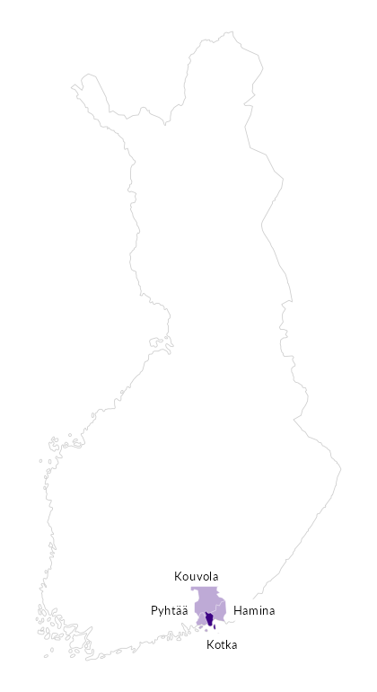

Summamuuttujat
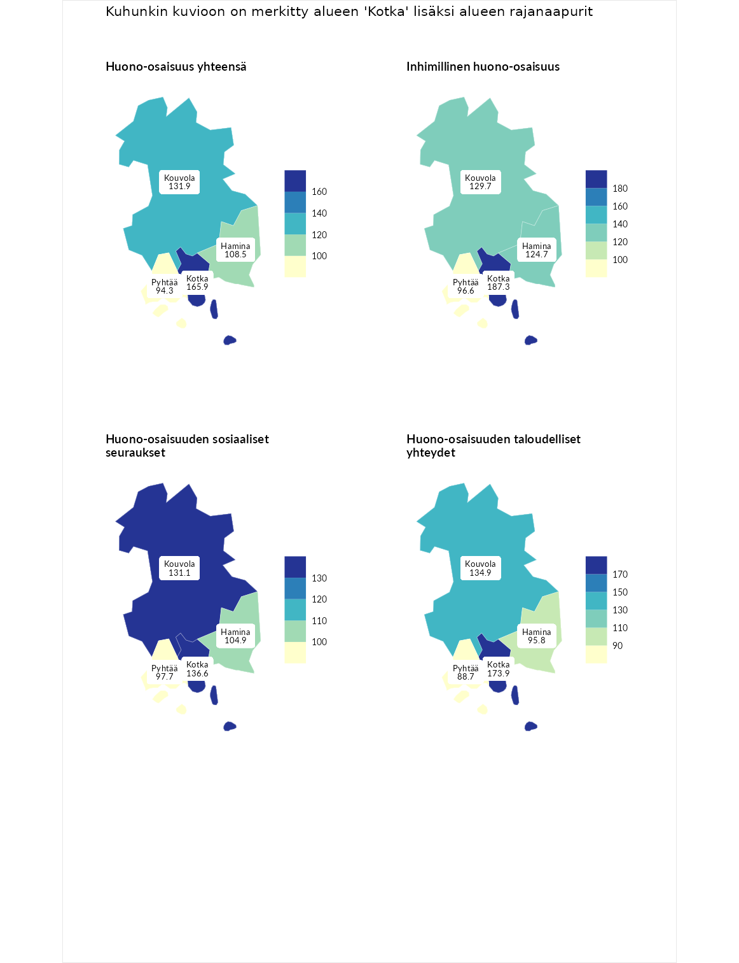

Huono-osaisuus yhteensä
aluenimi | arvo | asema
Tuusniemi (korkein arvo) | 187.5 | 1
Kotka (valittu) | 165.9 | 3
Kouvola (naapuri) | 131.9 | 45
Hamina (naapuri) | 108.5 | 114
Pyhtää (naapuri) | 94.3 | 175
Luoto (matalin arvo) | 31.7 | 293

Inhimillinen huono-osaisuus
aluenimi | arvo | asema
Lahti (korkein arvo) | 189.7 | 1
Kotka (valittu) | 187.3 | 2
Kouvola (naapuri) | 129.7 | 50
Hamina (naapuri) | 124.7 | 63
Pyhtää (naapuri) | 96.6 | 150
Luoto (matalin arvo) | 37.9 | 293

Huono-osaisuuden sosiaaliset seuraukset
aluenimi | arvo | asema
Tuusniemi (korkein arvo) | 217.9 | 1
Kotka (valittu) | 136.6 | 35
Kouvola (naapuri) | 131.1 | 51
Hamina (naapuri) | 104.9 | 130
Pyhtää (naapuri) | 97.7 | 152
Luoto (matalin arvo) | 28.1 | 293

Huono-osaisuuden taloudelliset yhteydet
aluenimi | arvo | asema
Merikarvia (korkein arvo) | 272.5 | 1
Kotka (valittu) | 173.9 | 12
Kouvola (naapuri) | 134.9 | 61
Hamina (naapuri) | 95.8 | 177
Pyhtää (naapuri) | 88.7 | 201
Luoto (matalin arvo) | 29.0 | 293
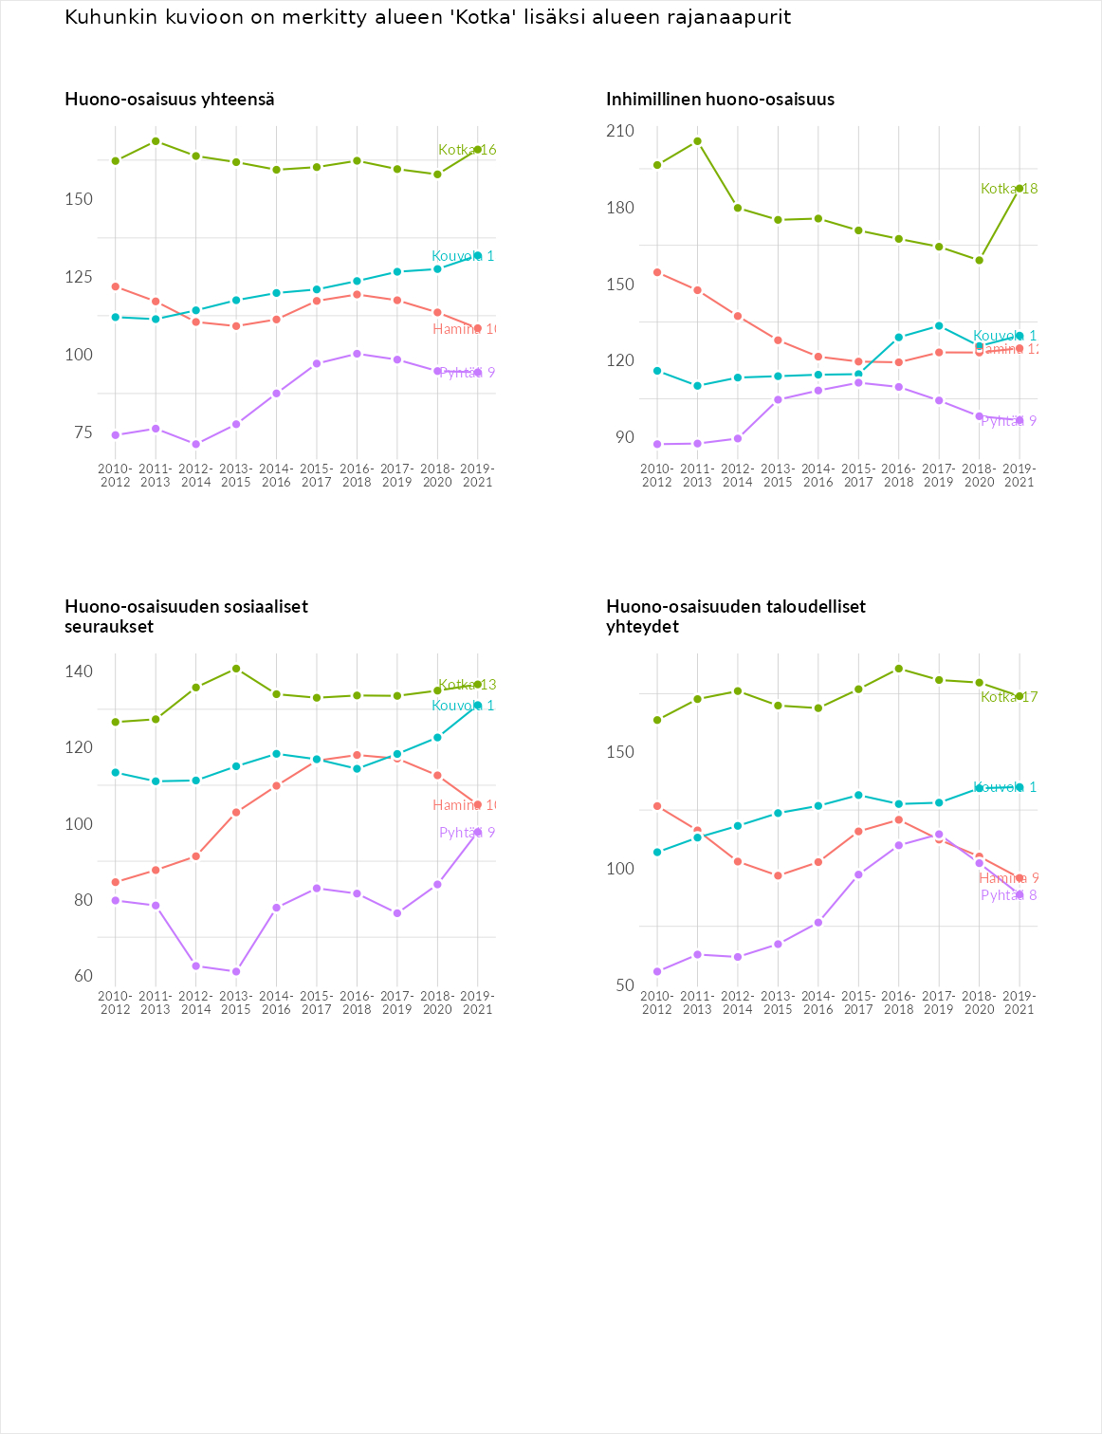

Inhimillinen huono-osaisuus
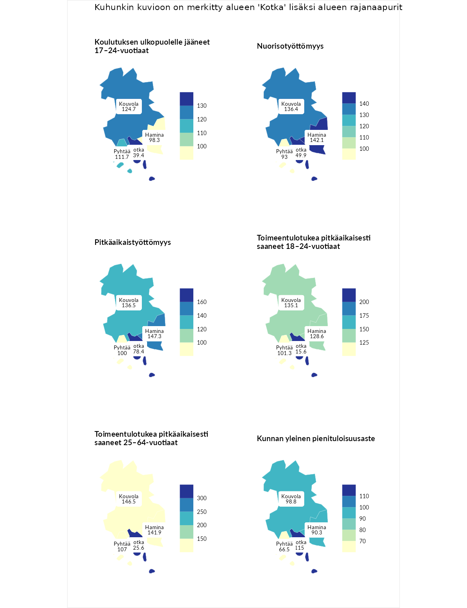

Koulutuksen ulkopuolelle jääneet 17–24-vuotiaat
aluenimi | arvo | asema
Kivijärvi (korkein arvo) | 217.3 | 1
Kotka (valittu) | 139.4 | 27
Kouvola (naapuri) | 124.7 | 50
Pyhtää (naapuri) | 111.7 | 102
Hamina (naapuri) | 98.3 | 150
Masku (matalin arvo) | 40.7 | 285

Nuorisotyöttömyys
aluenimi | arvo | asema
Outokumpu (korkein arvo) | 205.2 | 1
Kotka (valittu) | 149.9 | 18
Hamina (naapuri) | 142.1 | 24
Kouvola (naapuri) | 136.4 | 32
Pyhtää (naapuri) | 93.0 | 164
Hailuoto (matalin arvo) | 0.0 | 279

Pitkäaikaistyöttömyys
aluenimi | arvo | asema
Ilomantsi (korkein arvo) | 233.8 | 1
Kotka (valittu) | 178.4 | 16
Hamina (naapuri) | 147.3 | 50
Kouvola (naapuri) | 136.5 | 70
Pyhtää (naapuri) | 100.0 | 147
Närpiö (matalin arvo) | 17.6 | 293

Toimeentulotukea pitkäaikaisesti saaneet 18–24-vuotiaat
aluenimi | arvo | asema
Tuusniemi (korkein arvo) | 280.5 | 1
Kotka (valittu) | 215.6 | 5
Kouvola (naapuri) | 135.1 | 45
Hamina (naapuri) | 128.6 | 52
Pyhtää (naapuri) | 101.3 | 81
Mustasaari (matalin arvo) | 25.3 | 164

Toimeentulotukea pitkäaikaisesti saaneet 25–64-vuotiaat
aluenimi | arvo | asema
Kotka (valittu) | 325.6 | 1
Kotka (korkein arvo) | 325.6 | 1
Kouvola (naapuri) | 146.5 | 64
Hamina (naapuri) | 141.9 | 75
Pyhtää (naapuri) | 107.0 | 124
Hailuoto (matalin arvo) | 0.0 | 285

Kunnan yleinen pienituloisuusaste
aluenimi | arvo | asema
Juuka (korkein arvo) | 157.0 | 1
Kotka (valittu) | 115.0 | 78
Kouvola (naapuri) | 98.8 | 153
Hamina (naapuri) | 90.3 | 171
Pyhtää (naapuri) | 66.5 | 247
Rusko (matalin arvo) | 33.9 | 293
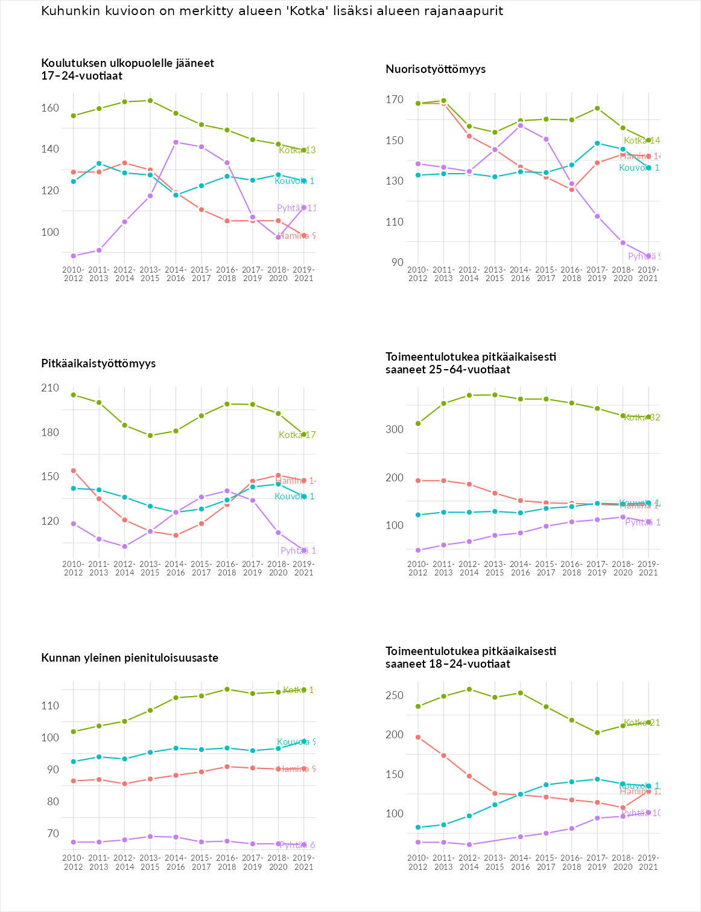

Huono-osaisuuden sosiaaliset seuraukset
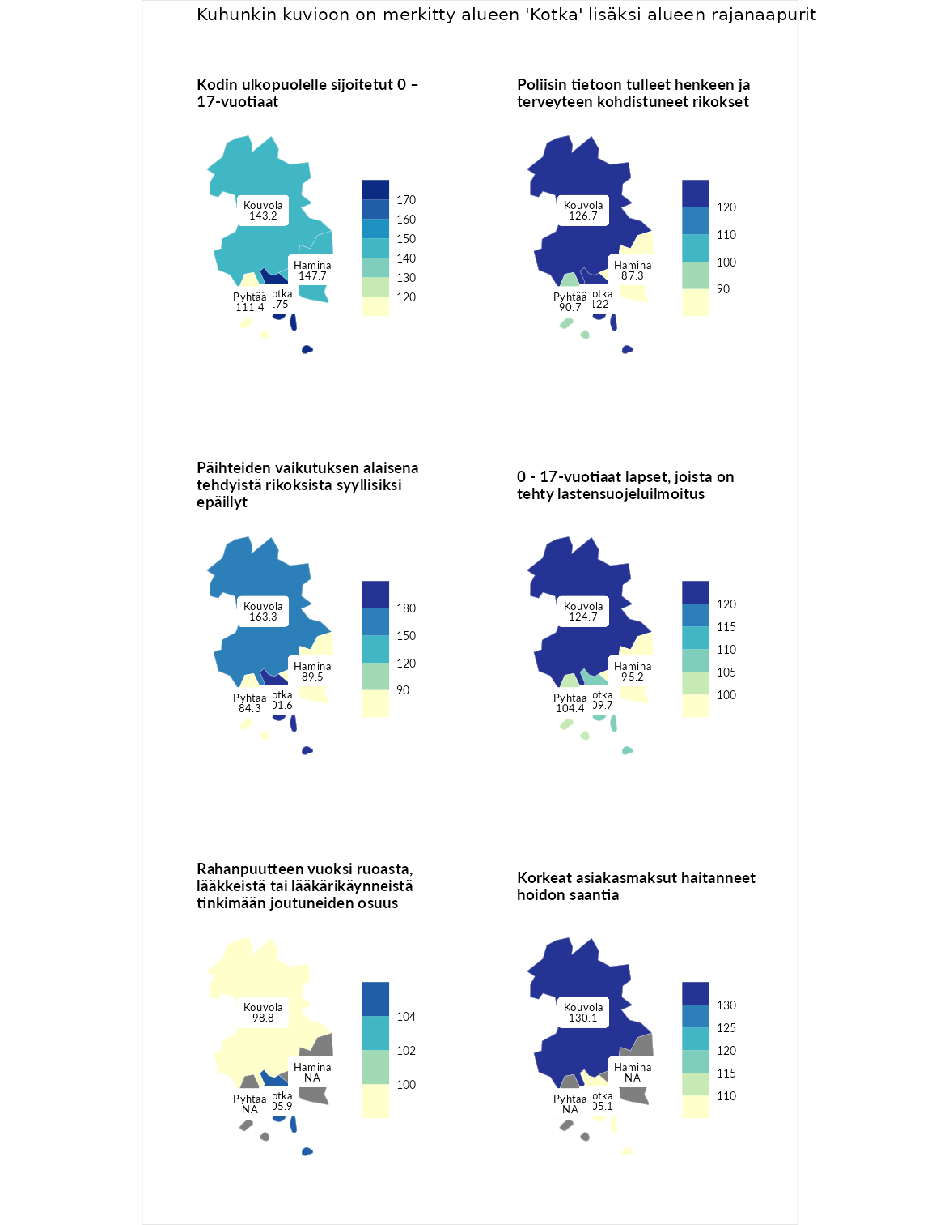

Kodin ulkopuolelle sijoitetut 0 – 17-vuotiaat
aluenimi | arvo | asema
Tuusniemi (korkein arvo) | 463.6 | 1
Kotka (valittu) | 175.0 | 26
Hamina (naapuri) | 147.7 | 48
Kouvola (naapuri) | 143.2 | 58
Pyhtää (naapuri) | 111.4 | 104
Enonkoski (matalin arvo) | 0.0 | 257

Poliisin tietoon tulleet henkeen ja terveyteen kohdistuneet rikokset
aluenimi | arvo | asema
Puolanka (korkein arvo) | 227.3 | 1
Kouvola (naapuri) | 126.7 | 73
Kotka (valittu) | 122.0 | 81
Pyhtää (naapuri) | 90.7 | 172
Hamina (naapuri) | 87.3 | 190
Hailuoto (matalin arvo) | 0.0 | 287

Päihteiden vaikutuksen alaisena tehdyistä rikoksista syyllisiksi epäillyt
aluenimi | arvo | asema
Kemi (korkein arvo) | 347.6 | 1
Kotka (valittu) | 201.6 | 6
Kouvola (naapuri) | 163.3 | 28
Hamina (naapuri) | 89.5 | 182
Pyhtää (naapuri) | 84.3 | 199
Luoto (matalin arvo) | 17.6 | 293

0 - 17-vuotiaat lapset, joista on tehty lastensuojeluilmoitus
aluenimi | arvo | asema
Vaala (korkein arvo) | 189.0 | 1
Kouvola (naapuri) | 124.7 | 56
Kotka (valittu) | 109.7 | 105
Pyhtää (naapuri) | 104.4 | 128
Hamina (naapuri) | 95.2 | 176
Maalahti (matalin arvo) | 33.0 | 293

Rahanpuutteen vuoksi ruoasta, lääkkeistä tai lääkärikäynneistä tinkimään joutuneiden osuus
aluenimi | arvo | asema
Rovaniemi (korkein arvo) | 137.4 | 1
Kotka (valittu) | 105.9 | 11
Kouvola (naapuri) | 98.8 | 17
Kauniainen (matalin arvo) | 62.4 | 32

Korkeat asiakasmaksut haitanneet hoidon saantia
aluenimi | arvo | asema
Kajaani (korkein arvo) | 133.9 | 1
Kouvola (naapuri) | 130.1 | 2
Kotka (valittu) | 105.1 | 13
Kauniainen (matalin arvo) | 50.4 | 32
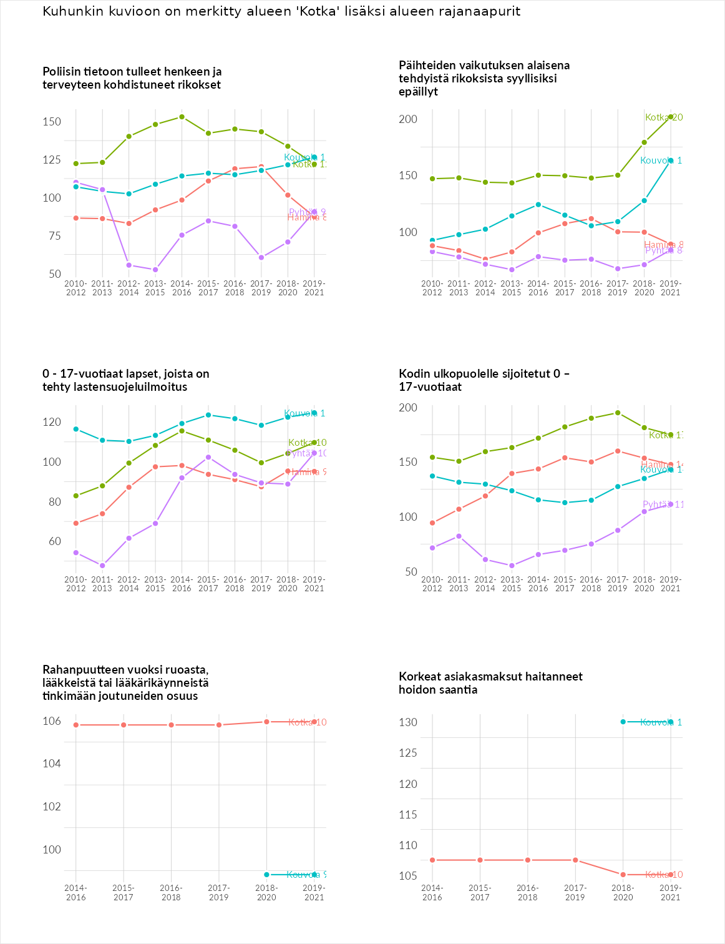

Huono-osaisuuden taloudelliset yhteydet
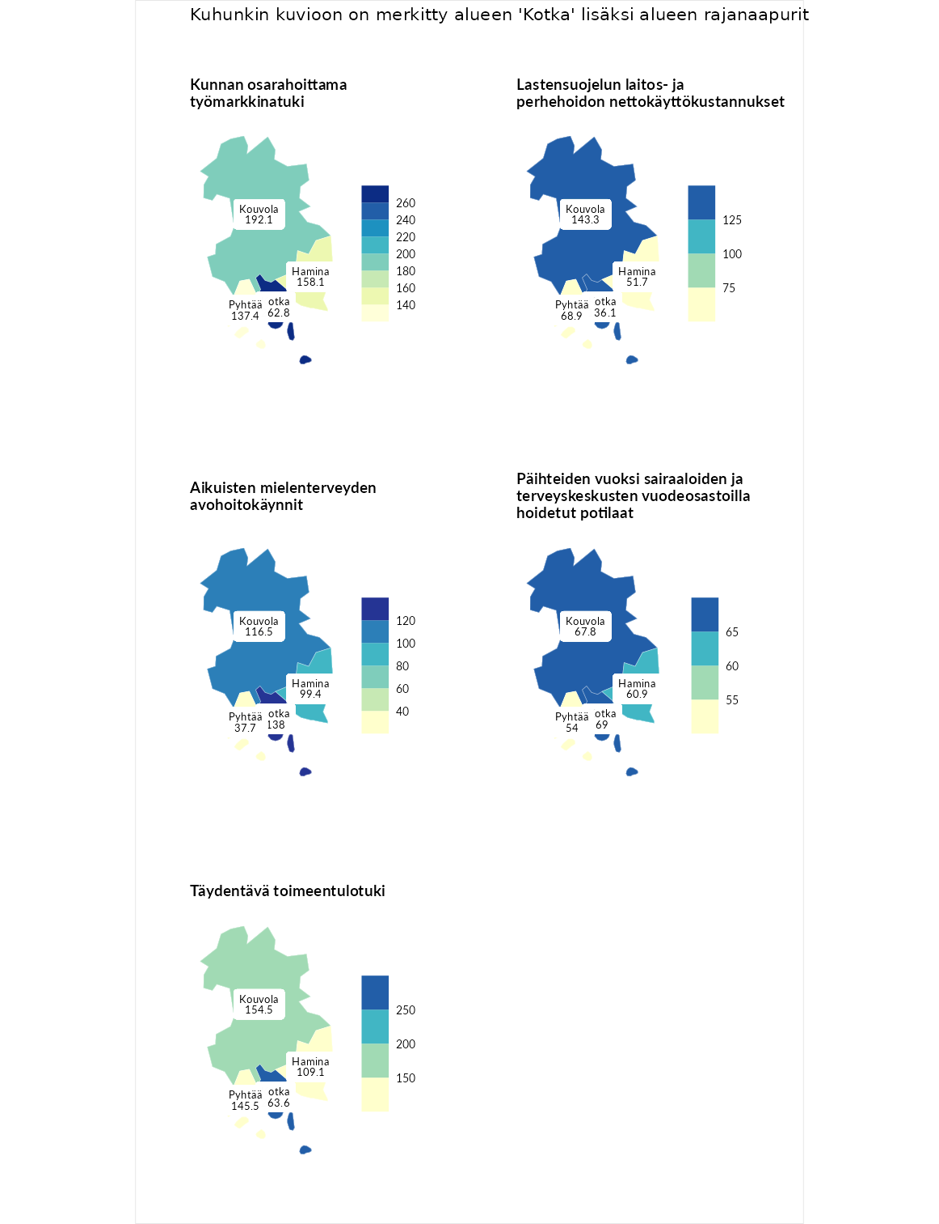

Kunnan osarahoittama työmarkkinatuki
aluenimi | arvo | asema
Lahti (korkein arvo) | 300.3 | 1
Kotka (valittu) | 262.8 | 3
Kouvola (naapuri) | 192.1 | 18
Hamina (naapuri) | 158.1 | 52
Pyhtää (naapuri) | 137.4 | 77
Luoto (matalin arvo) | 5.9 | 293

Lastensuojelun laitos- ja perhehoidon nettokäyttökustannukset
aluenimi | arvo | asema
Tuusniemi (korkein arvo) | 304.1 | 1
Kouvola (naapuri) | 143.3 | 52
Kotka (valittu) | 136.1 | 60
Pyhtää (naapuri) | 68.9 | 208
Hamina (naapuri) | 51.7 | 226
Siikainen (matalin arvo) | -179.0 | 293

Aikuisten mielenterveyden avohoitokäynnit
aluenimi | arvo | asema
Lapinlahti (korkein arvo) | 559.0 | 1
Kotka (valittu) | 138.0 | 67
Kouvola (naapuri) | 116.5 | 105
Hamina (naapuri) | 99.4 | 149
Pyhtää (naapuri) | 37.7 | 278
Lempäälä (matalin arvo) | 15.9 | 293

Päihteiden vuoksi sairaaloiden ja terveyskeskusten vuodeosastoilla hoidetut potilaat
aluenimi | arvo | asema
Pelkosenniemi (korkein arvo) | 258.6 | 1
Kotka (valittu) | 69.0 | 217
Kouvola (naapuri) | 67.8 | 222
Hamina (naapuri) | 60.9 | 233
Pyhtää (naapuri) | 54.0 | 245
Enonkoski (matalin arvo) | 0.0 | 273

Täydentävä toimeentulotuki
aluenimi | arvo | asema
Merikarvia (korkein arvo) | 1009.1 | 1
Kotka (valittu) | 263.6 | 18
Kouvola (naapuri) | 154.5 | 62
Pyhtää (naapuri) | 145.5 | 75
Hamina (naapuri) | 109.1 | 123
Pukkila (matalin arvo) | 9.1 | 293
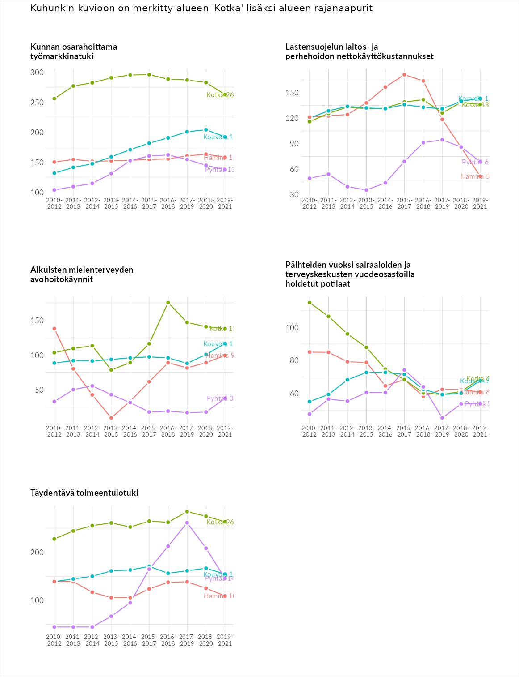

Postinumeroaluekohtaiset tiedot
aluekoodi | aluenimi | Kokonaislukema | Alimpaan tuloluokkaan kuuluvat taloudet | Alimpaan tuloluokkaan kuuluvat täysi-ikäiset | Työttömät | Peruskoulutuksen omaavat
48350 | Karhuvuori | 202.6 | 220.1 | 166.6 | 278.8 | 144.8
48200 | Hovinsaari | 191.4 | 203.9 | 152.5 | 289.2 | 119.9
48900 | Sunila | 136.6 | 150.4 | 122.1 | 175.2 | 98.8
48700 | Kyminlinna | 125.3 | 131.4 | 107.2 | 163.5 | 98.9
48600 | Karhula | 123.8 | 142.2 | 100.6 | 146.0 | 106.3
48230 | Korela-Jylppy | 119.5 | 130.5 | 119.6 | 129.5 | 98.6
46930 | Huruksela | 116.9 | 109.0 | 112.1 | 144.2 | 102.2
48100 | Kotkansaari | 115.3 | 134.4 | 94.2 | 137.6 | 94.9
48750 | Nikeli | 113.0 | 105.5 | 113.7 | 138.9 | 93.9
48910 | Suulisniemi | 111.7 | 100.3 | 99.1 | 157.8 | 89.8
49340 | Juurikorpi | 110.2 | 120.2 | 122.1 | 94.3 | 104.2
48130 | Katariina | 109.1 | 104.8 | 103.8 | 158.7 | 69.0
48770 | Ristinkallio | 105.0 | 87.8 | 86.3 | 154.7 | 91.0
49300 | Tavastila | 103.0 | 77.9 | 102.6 | 137.4 | 94.3
48220 | Metsola | 102.8 | 117.6 | 89.8 | 109.5 | 94.4
48810 | Rantahaka | 92.3 | 81.3 | 95.9 | 107.9 | 84.0
48710 | Koivula | 79.6 | 54.5 | 81.4 | 113.1 | 69.4
48400 | Sutela | 78.0 | 67.9 | 74.0 | 98.0 | 71.8
48720 | Kymi | 75.6 | 59.7 | 75.3 | 94.7 | 72.9
48930 | Tiutinen | 75.2 | 50.3 | 84.8 | 100.1 | 65.5
48300 | Ruonala | 73.1 | 60.2 | 73.4 | 86.9 | 71.8
48210 | Toukolan Sairaala-Alue | 68.8 | 58.8 | 67.8 | 78.2 | 70.4
48410 | Kaukola | 66.4 | 52.3 | 76.6 | 69.0 | 67.6
48310 | Mussalo | 65.2 | 53.9 | 68.3 | 84.5 | 54.3
48800 | Otsola-Mäntykangas | 63.4 | 47.0 | 65.1 | 76.8 | 64.6
